Вариант № 8083710

№ п/п | Номер | Тип | Правильный ответ
1 | 323510 | B1 | 11
2 | 28759 | B2 | 70000
3 | 41085 | B3 | 198900
4 | 55003 | B4 | 47
5 | 285923 | B5 | 0,225
6 | 26667 | B6 | 8
7 | 27933 | B7 | 1
8 | 505400 | B8 | -1,5
9 | 245370 | B9 | 3
10 | 26841 | B10 | 8
11 | 103519 | B11 | -1
12 | 27109 | B12 | 256
13 | 26584 | B13 | 8
14 | 505448 | B14 | -3,25
15 | 504829 | C1
16 | 503361 | C2
17 | 500640 | C3
18 | 505536 | C4
19 | 506090 | C5
20 | 502057 | C6
21 | 502119 | C7

Решения
↑ Задание 1
Для ремонта квартиры требуется 63 рулона обоев. Сколько пачек обойного клея нужно купить, если одна пачка клея рассчитана на 6 рулонов?
Решение.
Разделим 63 на 6, получим 10,5. Следовательно, понадобится 11 пачек клея.

Приведем другое решение.
Если одна пачка рассчитана на 6 рулонов, то 10 пачек хватит на 60 рулонов, и останется еще три рулона. Для них понадобится еще одна пачка клея. Всего понадобится 11 пачек клея.
Правильный ответ: 11

↑ Задание 2
На диаграмме показано количество посетителей сайта РИА Новости в течение каждого часа 8 декабря 2009 года. По горизонтали указывается номер часа, по вертикали — количество посетителей сайта за данный час. Определите по диаграмме разность наибольшего и наименьшего количества посетителей за час в данный день.
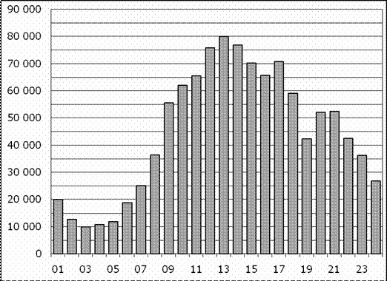
Решение.
Из диаграммы видно, что наибольшее и наименьшее количество посетителей составили 80 000 и 10 000 соответственно (см. рисунок). Их разность: 70 000 человек.

Ответ: 70 000.

↑ Задание 3
Строительная фирма планирует купить 70 м³ пеноблоков у одного из трех поставщиков. Цены и условия доставки приведены в таблице. Сколько рублей будет стоить самая дешевая покупка с доставкой?

Поставщик | Цена пеноблоков  (руб. за 1 м³) | Стоимость доставки  (руб.) | Дополнительные условия доставки
А | 2700 | 9900
Б | 2900 | 7900 | При заказе товара на сумму свыше  150000 рублей доставка бесплатно.
В | 2800 | 7900 | При заказе товара на сумму свыше  200000 рублей доставка бесплатно.
Решение.
Рассмотрим все варианты.

При покупке у поставщика A стоимость пеноблоков составит 2700 70 = 189 000 руб., стоимость доставки составит 9900 руб. Всего 189 000 + 9900 = 198 900 руб.

При покупке у поставщика Б стоимость пеноблоков составит 2900 70 = 203 000 руб. Так как стоимость заказа больше 150 000 руб., то доставка бесплатно. Таким образом, стоимость 203 000 руб.

При покупке у поставщика В стоимость заказа складывается из стоимости пеноблоков 2800 70 = 196 000 руб. и стоимости доставки и равна 196 000 + 7900 = 203 900 руб.

Стоимость самой дешевой покупки будет составлять 198 900. рублей.

Ответ: 198 900.

↑ Задание 4
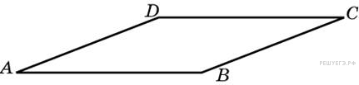Найдите площадь параллелограмма, если две его стороны равны 47 и 2, а угол между ними равен 30°.
Решение.
Площадь параллелограмма равна произведению его сторон на синус угла между ними. Поэтому
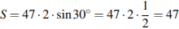 см².
Ответ: 47.
↑ Задание 5
Конкурс исполнителей проводится в 5 дней. Всего заявлено 80 выступлений — по одному от каждой страны. В первый день 8 выступлений, остальные распределены поровну между оставшимися днями. Порядок выступлений определяется жеребьёвкой. Какова вероятность, что выступление представителя России состоится в третий день конкурса?
Решение.
На третий день запланировано 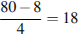 выступлений. Значит, вероятность того, что выступление представителя из России окажется запланированным на третий день конкурса, равна

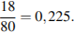
Ответ: 0,225.

↑ Задание 6
Найдите корень уравнения: Если уравнение имеет более одного корня, укажите меньший из них.
Решение.
Решим квадратное уравнение:
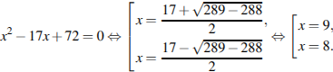
Примечание.
По теореме, обратной теореме Виета, сумма корней уравнения равна 17, а их произведение равно 72. Тем самым, это числа 8 и 9.

Ответ: 8.

↑ Задание 7
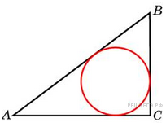В треугольнике , , угол равен 90°. Найдите радиус вписанной окружности.
Решение.
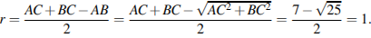
Ответ: 1.
↑ Задание 8
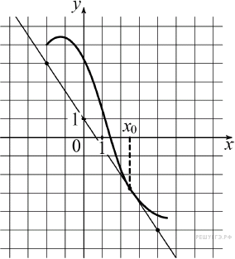На рисунке изображены график функции y = f(x) и касательная к нему в точке с абсциссой Найдите значение производной функции f(x) в точке
Решение.
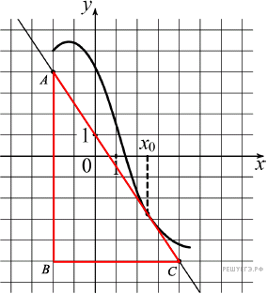Значение производной в точке касания равно угловому коэффициенту касательной, который в свою очередь равен тангенсу угла наклона данной касательной к оси абсцисс. Построим треугольник с вершинами в точках A (−2; 4), B (−2; −5), C (4; −5). Угол наклона касательной к оси абсцисс будет равен углу, смежному с углом ACB:
.
Ответ: −1,5.

↑ Задание 9
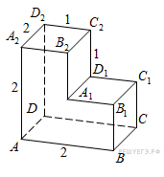Найдите расстояние между вершинами и многогранника, изображенного на рисунке. Все двугранные углы многогранника прямые.
Решение.
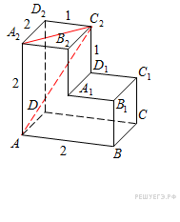Рассмотрим прямоугольный треугольник, по теореме Пифагора
Ответ: 3.

↑ Задание 10
Найдите значение выражения 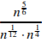 при .
Решение.
Выполним преобразования:
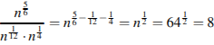.
Ответ: 8.

↑ Задание 11
Решите уравнение 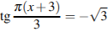. В ответе напишите наибольший отрицательный корень.
Решение.
Решим уравнение:

Значению соответствует . Значениям соответствуют положительные значения корней, значениям соответствуют меньшие значения корней. Следовательно, наибольшим отрицательным корнем является число −1.

Ответ: −1.
↑ Задание 12
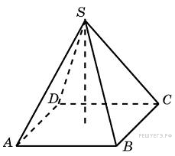В правильной четырехугольной пирамиде высота равна 6, боковое ребро равно 10. Найдите ее объем.
Решение.
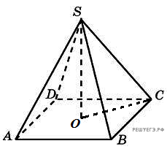В основании правильной четырехугольной пирамиды лежит квадрат. Пусть его центр — точка О, по теореме Пифагора находим тогда длина диагонали основания равна 16. Площадь квадрата равна половине произведения его диагоналей, поэтому она равна 128. Следовательно, для объема пирамиды имеем:

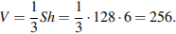
Ответ: 256.

↑ Задание 13
Два велосипедиста одновременно отправились в 88–километровый пробег. Первый ехал со скоростью, на 3 км/ч большей, чем скорость второго, и прибыл к финишу на 3 часа раньше второго. Найти скорость велосипедиста, пришедшего к финишу вторым. Ответ дайте в км/ч.
Решение.
Пусть км/ч – скорость велосипедиста, пришедшего к финишу вторым, тогда скорость первого велосипедиста – км/ч. Первый велосипедист прибыл к финишу на 3 часа раньше второго, отсюда имеем:

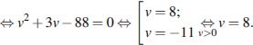
Таким образом, скорость велосипедиста, пришедшего к финишу вторым, равна 8 км/ч.
Ответ: 8.

↑ Задание 14
Найдите точку максимума функции .
Решение.
Заметим, что при Найдем производную этой функции:

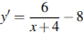.

Найдем нули производной:
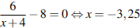.

Определим знаки производной функции и изобразим на рисунке поведение функции:
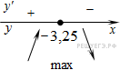
Искомая точка максимума .

Ответ: −3,25.

Задание С1
Критерии оценивания выполнения задания | Баллы
Обоснованно получен верный ответ в пункте а) и верно отобраны корни в пункте б). | 2
Верно выполнен пункт а) ИЛИ Полученный в пунктах а) и б) ответ неверен в результате ОДНОЙ допущенной арифметической ошибки (описки), не повлиявшей принципиально на ход решения и не упростившей задачу ИЛИ Пункт а) доведен до верных простейших уравнений, которые решены с ошибкой. При этом конкретные решения простейших уравнений, необходимые для пункта б), отобраны верно, и, следовательно, ответ в пункте б) верен. | 1
Решение не соответствует ни одному из критериев, перечисленных выше. | 0

а) Решите уравнение 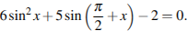
б) Найдите все корни этого уравнения, принадлежащие отрезку 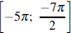.

Решение.
а) Преобразуем уравнение:

Преобразуем уравнение дальше:

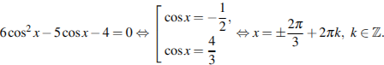

б) 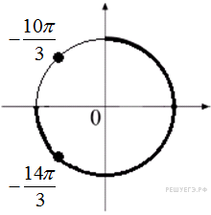При помощи тригонометрической окружности отберём корни, лежащие на отрезке : 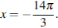
Ответ: а) 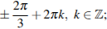 б) 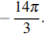

Задание С2
Критерии оценивания выполнения задания | Баллы
Обоснованно получен верный ответ | 2
Решение содержит обоснованный переход к планиметрической задаче, но получен неверный ответ или решение не закончено, или при правильном ответе решение недостаточно обосновано | 1
Решение не соответствует ни одному из критериев, перечисленных выше | 0
Максимальный балл | 2

В правильную четырёхугольную пирамиду, боковое ребро которой равно 17, а высота равна 7, вписана сфера. (Сфера касается всех граней пирамиды.) Найдите площадь этой сферы

Решение.
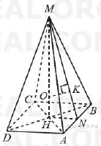Пусть — высота правильной четырёхугольной пирамиды с вершиной тогда
треугольник — прямоугольный, откуда
Треугольник — прямоугольный равнобедренный, следовательно, В треугольнике высота 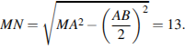
В равнобедренном прямоугольном треугольнике высота 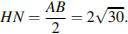
Центр сферы, вписанной в правильную четырёхугольную пирамиду, лежит на её высоте точка касания сферы и боковой грани лежит на отрезке Треугольники и подобны, поэтому

где — радиус сферы.
Площадь сферы 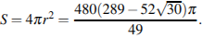

Ответ: 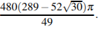

Задание С3
Критерии оценивания выполнения задания | Баллы
Обоснованно получен верный ответ | 3
Обоснованно получены верные ответы в обоих неравенствах системы неравенств | 2
Обоснованно получен верны ответ в одном из неравенств системы неравенств | 1
Решение не соответствует ни одному из критериев, перечисленных выше | 0
Максимальный балл | 3

Решите систему 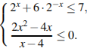

Решение.
Произведем эквивалентные преобразования системы

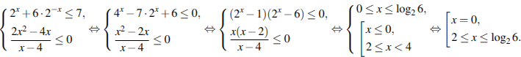

Ответ:

Задание С4
Критерии оценивания выполнения задания | Баллы
Получен обоснованный ответ в пункте б. | 3
Получен обоснованный ответ в пункте б. ИЛИ Имеется верное доказательство утверждения пункта а и при обоснованном решении пункта б получен неверный ответ из-за арифметической ошибки. | 2
Имеется верное доказательство утверждения пункта а. ИЛИ Получен обоснованный ответ в пункте б с использованием утверждения пункта а, при этом сам пункт а не выполнен. | 1
Решение не соответствует ни одному из критериев, перечисленных выше. | 0
Максимальный балл | 3

Медианы AA₁, BB₁ и CC₁ треугольника ABC пересекаются в точке M. Точки A₂, B₂ и C₂ — середины отрезков MA, MB и MCсоответственно.
а) Докажите, что площадь шестиугольника A₁B₂C₁A₂B₁C₂ вдвое меньше площади треугольника ABC.
б) Найдите сумму квадратов всех сторон этого шестиугольника, если известно, что AB = 4, BC = 7 и AC = 8.

Решение.
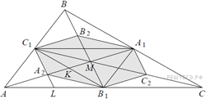а) Обозначим площадь треугольника через Из рисунка видно, что площадь шестиугольника равна Поскольку треугольник подобен треугольнику c коэффициентом 0,5, его площадь равна Пусть — точка пересечения медианы и средней линии Медиана и средняя линия делят друг друга пополам, поскольку они являются диагоналями параллелограмма Откуда 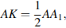 — медиана треугольника Заметим, что
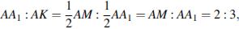

то есть точка делит медиану треугольника в отношении Значит, это точка пересечения медиан треугольника Площадь треугольника равна трети площади треугольника то есть равна 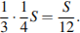 Аналогично площади треугольников и равны Откуда площадь шестиугольника равна 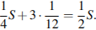

б) 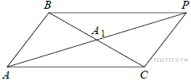Пусть длины сторон треугольника равны Докажем, что квадрат медианы равен 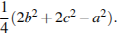 Для доказательства на продолжении отрезка за точку отложим отрезок Получим параллелограмм со сторонами и и диагоналями и Сумма квадратов диагоналей параллелограмма равна сумме квадратов его сторон:

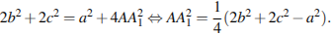

Аналогично 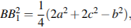 а 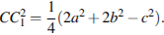 Пусть — середина отрезка Поскольку — точка пересечения медиан треугольника она лежит на отрезке и делит его в отношении считая от точки Значит, 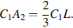 Но треугольники и подобны с коэффициентом поэтому 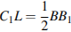 и 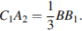Повторяя те же рассуждения для треугольника получаем, что отрезок равен 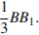 Применяя аналогичные рассуждения, получим что стороны шестиугольника втрое меньше медиан треугольника 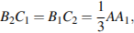 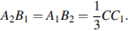 Следовательно, сумма квадратов сторон шестиугольника равна:

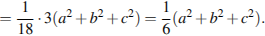

Подставляя числовые значения получаем, что сумма квадратов шести сторон треугольника равна
Ответ: 21,5.

Задание С5
Критерии оценивания выполнения задания | Баллы
Обоснованно получен правильный ответ. | 3
Получено верное выражение для суммы платежа, но допущена вычислительная ошибка, приведшая к неверному ответу. | 2
Получено выражение для ежегодной выплаты, но уравнение не составлено ИЛИ верный ответ найден подбором. | 1
Решение не соответствует ни одному из критериев, перечисленных выше. | 0
Максимальный балл | 3
В январе 2000 года ставка по депозитам в банке «Возрождение» составила х % годовых, тогда как в январе 2001 года — у % годовых, причем известно, что x + y = 30%. В январе 2000 года вкладчик открыл счет в банке «Возрождение», положив на него некоторую сумму. В январе 2001 года, по прошествии года с того момента, вкладчик снял со счета пятую часть этой суммы. Укажите значение х при котором сумма на счету вкладчика в январе 2002 года станет максимально возможной.

Решение.
Пусть в январе 2000 года вкладчик положил на счет у.е. Тогда в январе 2001 года на счету сумма станет у.е. Но в январе же 2001 года вкладчик снял у.е. На счету осталось:

у.е.

В январе 2002 года сумма на счету будет равна:

Функция является квадратичной от .

У нее есть наибольшее значение при 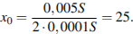

Ответ: 25.

Задание С6
Критерии оценивания ответа на задание С5 | Баллы
Обоснованно получен верный ответ. | 4
С помощью верного рассуждения получено множество значений a, отличающееся от искомого конечным числом точек | 3
С помощью верного рассуждения получены все граничные точки искомого множества значений a | 2
Верно найдена хотя бы одна граничная точка искомого множества значений a | 1
Решение не соответствует ни одному из критериев, перечисленных выше | 0
Максимальный балл | 4

Найдите все значения при каждом из которых уравнение имеет хотя бы один корень.

Решение.
Рассмотрим две функции: и
Поскольку получаем :
Функция является кусочно-линейной функцией, причем при угловой коэффициент равен либо либо а при угловой коэффициент равен либо либо Значит, функция возрастает при и убывает при поэтому
Исходное уравнение имеет хотя бы один корень тогда и только тогда, когда

Значит, либо 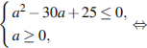 либо 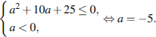
Исходное уравнение имеет хотя бы один корень при и при и не имеет корней при других значениях
Ответ: 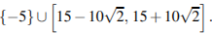

Задание С7
Критерии оценивания выполнения задания | Баллы
Верно получены все перечисленные (см. критерий на 1 балл) результаты | 4
Верно получены три из перечисленных (см. критерий на 1 балл) результатов | 3
Верно получены два из перечисленных (см. критерий на 1 балл) результатов | 2
Верно получен один из следующих результатов: — обоснованное решение п. а; — обоснованное решение п. б; — верно найдены оба значения n в п. в; — доказано существование ровно двух значений n в п. в | 1
Решение не соответствует ни одному из критериев, перечисленных выше | 0
Максимальный балл | 4

Даны n различных натуральных чисел, составляющих арифметическую прогрессию

а) Может ли сумма всех данных чисел быть равной 10?
б) Каково наибольшее значение n, если сумма всех данных чисел меньше 1000?
в) Найдите все возможные значения n, если сумма всех данных чисел равна 129.

Решение.
Без ограничения общности можно считать, что числа составляют возрастающую арифметическую прогрессию. Обозначим — первый член этой прогрессии, a её разность. Тогда сумма её членов равна 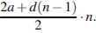

а) Да, может. Числа 1, 2, 3, 4 составляют арифметическую прогрессию, а их сумма равна 10.

б) Для суммы членов арифметической прогрессии верно неравенство

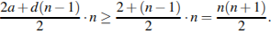
Значит, 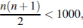 откуда находим Сумма арифметической прогрессии 1, 2, …, 44 равна 990 < 1000 . Значит, наибольшее значение n равно 44.

в )Для суммы членов арифметической прогрессии верно:

Таким образом, число является делителем числа 258. Если то следовательно, Поскольку получаем, что или Прогрессии из 3 и 6 членов с суммой 129 существуют: например, 42, 43, 44 и 19, 20, 21, 22, 23, 24.

Ответ: а) да; б) 44; в) 3; 6.

